院 系 数据科学与计算机学院 班 级 19 学 号 19335262 姓 名 张航悦
【实验题目】Echo实验
【实验目的】掌握套节字的基本使用方法。
【实验说明】
- 把源程序和可执行文件放在相应的上交源码目录中。
- 截屏用按键(Ctrl+Alt+PrintScreen)截取当前窗口
【参考资料】
- https://www.cnblogs.com/hgwang/p/6074038.html （套接字）
- https://www.jb51.net/article/37410.htm （字符串）
- https://docs.microsoft.com/en-us/cpp/c-runtime-library/stream-i-o?view=vs-2017 （字符串）
- https://docs.microsoft.com/en-us/cpp/c-runtime-library/reference/crt-alphabetical-function-reference?view=vs-2017#s （字符串）
- http://www.runoob.com/cprogramming/ （字符串）
- https://www.runoob.com/cprogramming/c-function-sscanf.html (sscanf)
- sprintf可以用于合并多个字符串和整数等：
char buffer[50];
char *test = "Hello world!";
sprintf(buffer,"The length of %s is %d",test,strlen(test));/*赋予数值*/
【实验环境】
- 172.18.187.251为校园网内的服务器地址，需要先用VPN连入校园网才能访问。
- Windows + VS 2012 http://172.18.187.251/netdisk/default.aspx?vm=18net
- 对于VS2015和VS2017默认使用安全周期检查，如果不关闭VS的安全周期检查，很多字符串函数都不能用。
- Linux + gcc
【实验内容】
先尝试运行文件夹“TCP”中的程序：先运行Server程序(打开TCPServer.sln，然后执行)再运行Client程序(打开TCPClient.sln，然后执行)。这两个程序的功能是客户端从服务器获取当前时间。
(1)编写TCP Echo程序
- 实验要求：
服务器把客户端发送来的任何消息都返回给客户端，返回的消息前面要加上服务器的当前时间。客户端把返回的消息显示出来。客户端每输入一条消息就建立TCP连接，并把消息发送给服务器，在收到服务器回应后关闭连接。
- 参考运行截屏：
客户端（两次运行）
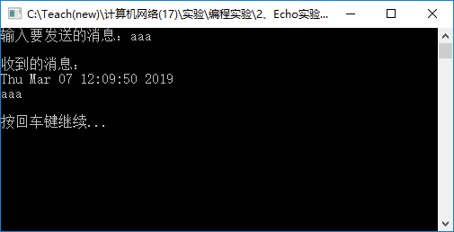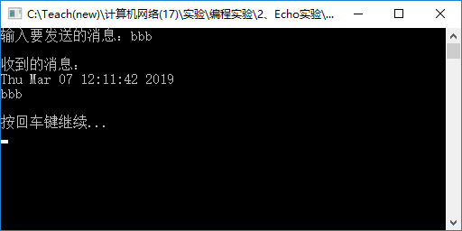
服务器：
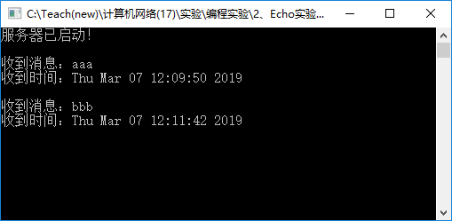
- 只运行客户端程序而不运行服务器程序会出现什么错误，截屏并说明原因。
- 不打开服务器程序，直接运行客户端程序时，由于客户端connect函数无法正确链接到服务器，connect函数返回值为-1，打印“连接到服务器失败”。
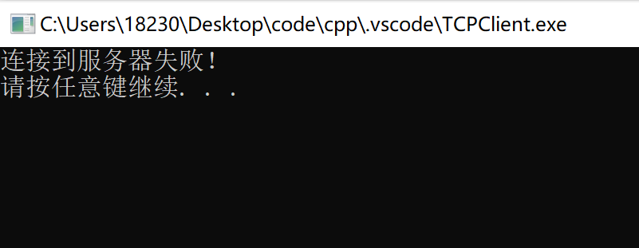
程序中相关的代码如下。
int ret=connect(sock, (struct sockaddr *)&sin, sizeof(sin));
if (ret == -1)
{
cout<<"连接到服务器失败！"<<endl;
closesocket(sock);
WSACleanup();
system("pause");
return 0;
}
- 服务器程序最初运行，但在客户端程序运行过程中关闭时，客户端收到错误值10054，表示连接被重置：Connection reset by peer。由于人为意外关闭服务器端导致了该错误。
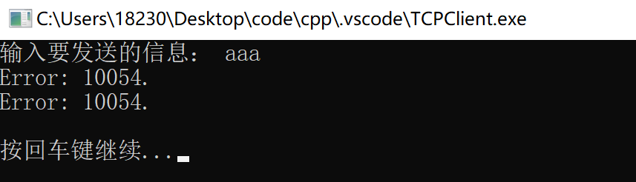
- 服务器如何可以退出循环？
在服务器运行的过程中，如果有按键在服务器端按下，在服务器完成完整的一次数据收发后会退出循环。
服务器的循环判断条件为!_kbhit()，若键盘有输入该函数返回值为1，否则返回值为0。但由于accept函数是阻塞的，若链接队列msock中无请求，则将阻塞至有新请求产生才会执行后续的代码。所以当键盘有输入后，也必须等到服务器完成完整的一次数据收发后才会退出循环。

- 截屏（ctrl+alt+PrintScreen）服务器和客户端的运行结果（注明客户端和服务器）：
客户端（两次运行）
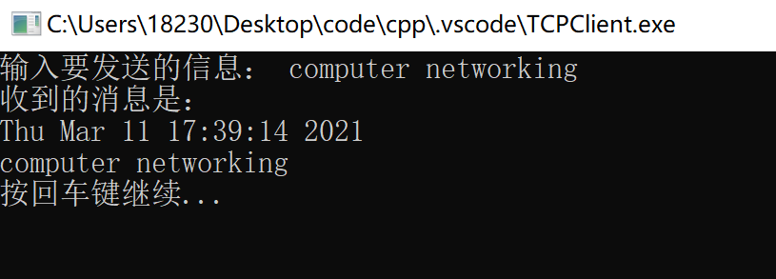
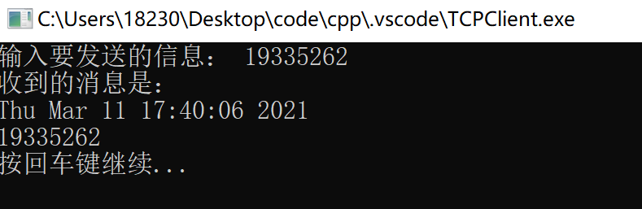

服务器
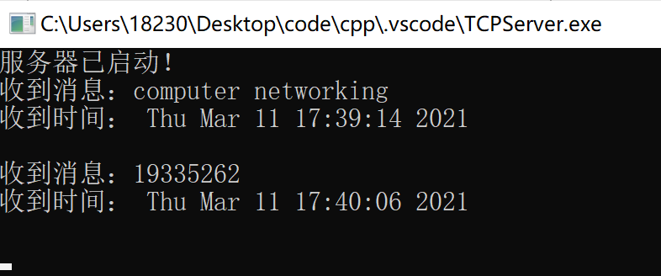
- 服务器的全部源代码（或自选主要代码）：
/* TCPServer.cpp - main */
#include<iostream>
#include <stdlib.h>
#include <stdio.h>
#include <winsock2.h>
#include <time.h>
#include<sstream>
#include "conio.h"
using namespace std;
#define WSVERS MAKEWORD(2, 0)
#define BUFLEN 2000
char buf[BUFLEN+1];
#pragma comment(lib,"ws2_32.lib") //使用winsock 2.2 library
/*------------------------------------------------------------------------
* main - Iterative TCP server for TIME service
*------------------------------------------------------------------------
*/

void sendmessage(char* buf,char* pts,struct sockaddr_in fsin,SOCKET ssock){
ostringstream ss;
ss<<pts
<<buf<<endl;
strcpy(buf,ss.str().c_str());
int cc = send(ssock, buf, strlen(buf), 0);

}
int main(int argc, char *argv[])
/* argc: 命令行参数个数， 例如：C:\> TCPServer 8080
argc=2 argv[0]="TCPServer",argv[1]="8080" */
{
struct sockaddr_in fsin; /* the from address of a client */
SOCKET msock, ssock; /* master & slave sockets */
WSADATA wsadata;
const char *service = "50500";
struct sockaddr_in sin; /* an Internet endpoint address */
int alen; /* from-address length */
char *pts; /* pointer to time string */
time_t now; /* current time */

int cc;
WSAStartup(WSVERS, &wsadata); // 加载winsock library。WSVERS指明请求使用的版本。wsadata返回系统实际支持的最高版本
msock = socket(PF_INET, SOCK_STREAM, IPPROTO_TCP); // 创建套接字，参数：因特网协议簇(family)，流套接字，TCP协议
// 返回：要监听套接字的描述符或INVALID_SOCKET
memset(&sin, 0, sizeof(sin)); // 从&sin开始的长度为sizeof(sin)的内存清0
sin.sin_family = AF_INET; // 因特网地址簇(INET-Internet)
sin.sin_addr.s_addr = INADDR_ANY; // 监听所有(接口的)IP地址。
sin.sin_port = htons((u_short)atoi(service)); // 监听的端口号。atoi--把ascii转化为int，htons--主机序到网络序(host to network，s-short 16位)
bind(msock, (struct sockaddr *)&sin, sizeof(sin)); // 绑定监听的IP地址和端口号

listen(msock, 5); // 建立长度为5的连接请求队列，并把到来的连接请求加入队列等待处理。
cout<<"服务器已启动！"<<endl;

while(!_kbhit()){ // 检测是否有按键,如果没有则进入循环体执行
alen = sizeof(struct sockaddr); // 取到地址结构的长度
ssock = accept(msock, (struct sockaddr *)&fsin, &alen); // 如果在连接请求队列中有连接请求，则接受连接请求并建立连接，返回该连接的套接字，否则，本语句被阻塞直到队列非空。fsin包含客户端IP地址和端口号

(void) time(&now); // 取得系统时间
pts = ctime(&now); // 把时间转换为字符串
cc = recv(ssock, buf, BUFLEN, 0); // 第二个参数指向缓冲区，第三个参数为缓冲区大小(字节数)，第四个参数一般设置为0，返回值:(>0)接收到的字节数,(=0)对方已关闭,(<0)连接出错
if(cc == SOCKET_ERROR) // 出错。其后必须关闭套接字sock
printf("Error: %d.\n",GetLastError());
else if(cc == 0) { // 对方正常关闭
printf("Server closed!",buf);
} else if(cc > 0) {
buf[cc] = '\0'; // ensure null-termination
cout<<"收到消息："<<buf<<endl; // 显示所接收的字符串
}
cout<<"收到时间： "<<pts<<endl;

sendmessage(buf,pts,fsin,ssock);
(void) closesocket(ssock); // 关闭连接套接字
}

(void) closesocket(msock); // 关闭监听套接字
WSACleanup(); // 卸载winsock library
printf("按回车键继续...");
getchar(); // 等待任意按键
getchar();

}

- 客户端的全部源代码（或自选主要代码）：
/* TCPClient.cpp */
#include<iostream>
#include <stdlib.h>
#include <stdio.h>
#include <winsock2.h>
#include <string.h>
using namespace std;
#define BUFLEN 2000 // 缓冲区大小
#define WSVERS MAKEWORD(2, 0) // 指明版本2.0
#pragma comment(lib,"ws2_32.lib") // 使用winsock 2.0 Llibrary

/*------------------------------------------------------------------------
* main - TCP client for TIME service
*------------------------------------------------------------------------
*/
int main(int argc, char *argv[])
{
const char *host = "127.0.0.1"; /* server IP to connect */
const char *service = "50500"; /* server port to connect */
struct sockaddr_in sin; /* an Internet endpoint address */
char buf[BUFLEN+1]; /* buffer for one line of text */
SOCKET sock; /* socket descriptor */
int cc; /* recv character count */

WSADATA wsadata;
WSAStartup(WSVERS, &wsadata); //加载winsock library。WSVERS为请求的版本，wsadata返回系统实际支持的最高版本

sock = socket(PF_INET, SOCK_STREAM, IPPROTO_TCP); //创建套接字，参数：因特网协议簇(family)，流套接字，TCP协议
//返回：要监听套接字的描述符或INVALID_SOCKET

memset(&sin, 0, sizeof(sin)); // 从&sin开始的长度为sizeof(sin)的内存清0
sin.sin_family = AF_INET; // 因特网地址簇
sin.sin_addr.s_addr = inet_addr(host); // 设置服务器IP地址(32位)
sin.sin_port = htons((u_short)atoi(service)); // 设置服务器端口号

int ret=connect(sock, (struct sockaddr *)&sin, sizeof(sin)); // 连接到服务器，第二个参数指向存放服务器地址的结构，第三个参数为该结构的大小，返回值为0时表示无错误发生，返回SOCKET_ERROR表示出错，应用程序可通过WSAGetLastError()获取相应错误代码。
if (ret == -1)
{
cout<<"连接到服务器失败！"<<endl;
closesocket(sock);
WSACleanup();
system("pause");
return 0;
}

cout<<"输入要发送的信息： ";
fgets(buf,BUFLEN,stdin);
buf[strlen(buf)-1]='\0';
cc=send(sock,buf,BUFLEN,0);

cc = recv(sock, buf, BUFLEN, 0); // 第二个参数指向缓冲区，第三个参数为缓冲区大小(字节数)，第四个参数一般设置为0，返回值:(>0)接收到的字节数,(=0)对方已关闭,(<0)连接出错
if(cc == SOCKET_ERROR) // 出错。其后必须关闭套接字sock
printf("Error: %d.\n",GetLastError());
else if(cc == 0) { // 对方正常关闭
printf("Server closed!",buf);
} else if(cc > 0) {
buf[cc] = '\0'; // ensure null-termination
cout<<"收到的消息是： "<<endl;
cout<<buf; // 显示所接收的字符串
}
cout<<endl;

closesocket(sock); // 关闭监听套接字
WSACleanup(); // 卸载winsock library

printf("按回车键继续...");
getchar(); // 等待任意按键
getchar();

return 0;

}

(2)编写TCP Echo增强程序
- 实验要求：
在(1)的基础上，服务器在收到客户端的消息时显示服务器的当前时间、客户端的IP地址、客户端的端口号和客户端发来的信息，并把它们一并返回给客户端。
客户端在发送消息后把服务器发回给它的消息显示出来。*客户端程序与(1)同，不用修改
要求服务器直接从accept()的参数fsin中得到客户端的IP地址和端口号。注：服务器获取IP地址后要求直接使用s_un_b的四个分量得到IP地址，不能使用函数inet_ntoa()转换IP地址。
- 参考运行截屏：
客户端（两次运行）
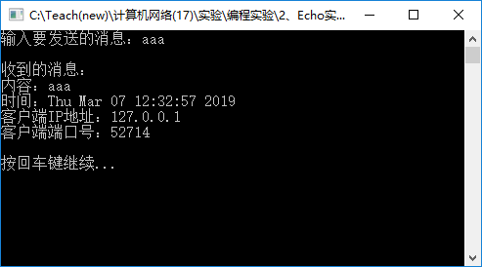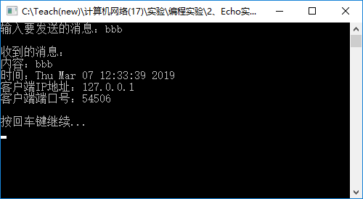
服务器
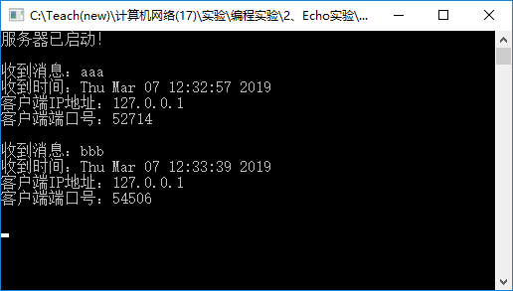
- 截屏服务器和客户端的运行结果(注明客户端和服务器)：
客户端（运行两次）
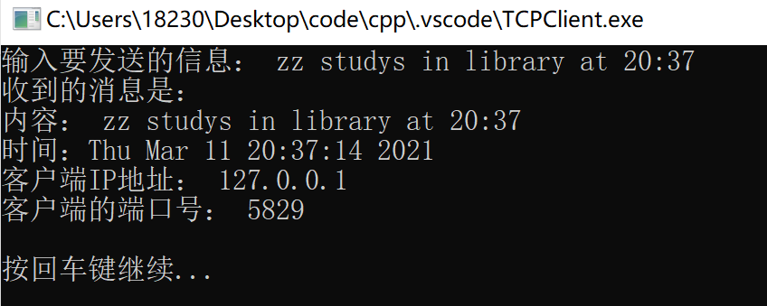
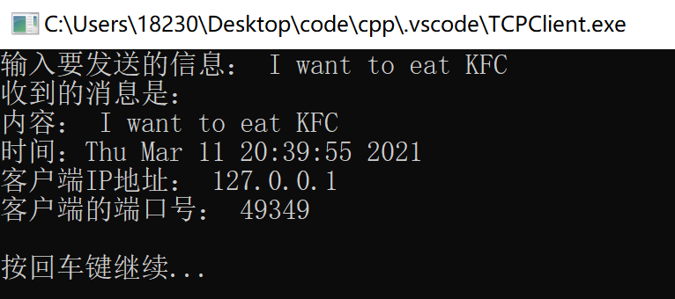
服务器
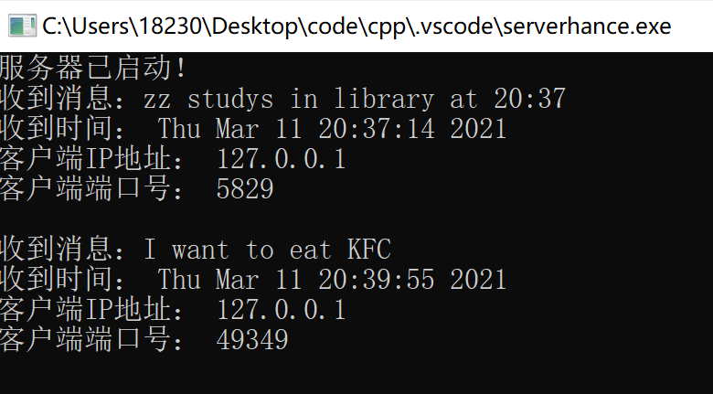
- 服务器的全部源代码（或自选主要代码）：
/* TCPServer.cpp - main */
#include<iostream>
#include <stdlib.h>
#include <stdio.h>
#include <winsock2.h>
#include <time.h>
#include<sstream>
#include "conio.h"
using namespace std;
#define WSVERS MAKEWORD(2, 0)
#define BUFLEN 2000
char buf[BUFLEN+1];
#pragma comment(lib,"ws2_32.lib") //使用winsock 2.2 library
/*------------------------------------------------------------------------
* main - Iterative TCP server for TIME service
*------------------------------------------------------------------------
*/
void sendmessage(char* buf,char* pts,struct sockaddr_in fsin,SOCKET ssock){
ostringstream ss;
ss<<"内容： "<<buf<<endl
<<"时间："<<pts
<<"客户端IP地址： "<<(int)fsin.sin_addr.S_un.S_un_b.s_b1<<'.'<<(int)fsin.sin_addr.S_un.S_un_b.s_b2
<<'.'<<(int)fsin.sin_addr.S_un.S_un_b.s_b3<<'.'<<(int)fsin.sin_addr.S_un.S_un_b.s_b4<<endl
<<"客户端的端口号： "<<fsin.sin_port<<endl;
memset(buf,'\0',sizeof(buf));
strcpy(buf,ss.str().c_str());
int cc = send(ssock, buf, strlen(buf), 0);

}
int main(int argc, char *argv[])
/* argc: 命令行参数个数， 例如：C:\> TCPServer 8080
argc=2 argv[0]="TCPServer",argv[1]="8080" */
{
struct sockaddr_in fsin; /* the from address of a client */
SOCKET msock, ssock; /* master & slave sockets */
WSADATA wsadata;
const char *service = "50500";
struct sockaddr_in sin; /* an Internet endpoint address */
int alen; /* from-address length */
char *pts; /* pointer to time string */
time_t now; /* current time */

int cc;

WSAStartup(WSVERS, &wsadata); // 加载winsock library。WSVERS指明请求使用的版本。wsadata返回系统实际支持的最高版本
msock = socket(PF_INET, SOCK_STREAM, IPPROTO_TCP); // 创建套接字，参数：因特网协议簇(family)，流套接字，TCP协议
// 返回：要监听套接字的描述符或INVALID_SOCKET

memset(&sin, 0, sizeof(sin)); // 从&sin开始的长度为sizeof(sin)的内存清0
sin.sin_family = AF_INET; // 因特网地址簇(INET-Internet)
sin.sin_addr.s_addr = INADDR_ANY; // 监听所有(接口的)IP地址。
sin.sin_port = htons((u_short)atoi(service)); // 监听的端口号。atoi--把ascii转化为int，htons--主机序到网络序(host to network，s-short 16位)
bind(msock, (struct sockaddr *)&sin, sizeof(sin)); // 绑定监听的IP地址和端口号
listen(msock, 5); // 建立长度为5的连接请求队列，并把到来的连接请求加入队列等待处理。
cout<<"服务器已启动！"<<endl;

while(!_kbhit()){ // 检测是否有按键,如果没有则进入循环体执行
alen = sizeof(struct sockaddr); // 取到地址结构的长度
ssock = accept(msock, (struct sockaddr *)&fsin, &alen); // 如果在连接请求队列中有连接请求，则接受连接请求并建立连接，返回该连接的套接字，否则，本语句被阻塞直到队列非空。fsin包含客户端IP地址和端口号

(void) time(&now); // 取得系统时间
pts = ctime(&now); // 把时间转换为字符串
cc = recv(ssock, buf, BUFLEN, 0); // 第二个参数指向缓冲区，第三个参数为缓冲区大小(字节数)，第四个参数一般设置为0，返回值:(>0)接收到的字节数,(=0)对方已关闭,(<0)连接出错
if(cc == SOCKET_ERROR) // 出错。其后必须关闭套接字sock
printf("Error: %d.\n",GetLastError());
else if(cc == 0) { // 对方正常关闭
printf("Server closed!",buf);
} else if(cc > 0) {
buf[cc] = '\0'; // ensure null-termination
cout<<"收到消息："<<buf<<endl; // 显示所接收的字符串
}

cout<<"收到时间： "<<pts;
cout<<"客户端IP地址： "<<(int)fsin.sin_addr.S_un.S_un_b.s_b1<<'.'<<(int)fsin.sin_addr.S_un.S_un_b.s_b2
<<'.'<<(int)fsin.sin_addr.S_un.S_un_b.s_b3<<'.'<<(int)fsin.sin_addr.S_un.S_un_b.s_b4<<endl;
cout<<"客户端端口号： "<<fsin.sin_port<<endl;

cout<<endl;
sendmessage(buf,pts,fsin,ssock);

(void) closesocket(ssock); // 关闭连接套接字
}
(void) closesocket(msock); // 关闭监听套接字
WSACleanup(); // 卸载winsock library
printf("按回车键继续...");
getchar(); // 等待任意按键
getchar();

}

(3)编写UDP Echo增强程序
- 实验要求：
修改UDP例程，完成Echo功能，即当客户端发来消息时，服务器显示出服务器的当前时间、客户端的IP、客户端的端口号和客户发来的信息，并把它们一并发回给客户端，客户端然后把它们显示出来。
服务器可以直接从recvfrom()的参数from中得到客户端的IP地址和端口号，并且服务器用sendto()发回给客户端消息时可以直接用该参数from作为参数toAddr。可以使用inet_ntoa()转换客户端IP地址。
客户端程序的recvfrom()可以直接使用原来sendto使用的sock。该sock已经绑定了客户端的IP地址和端口号，客户端可以直接用来接收数据。
- 参考运行截屏：
客户端（两次运行）
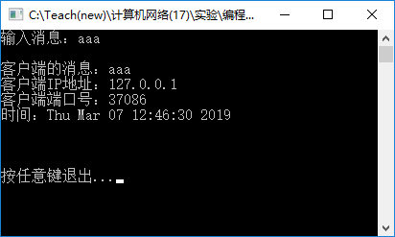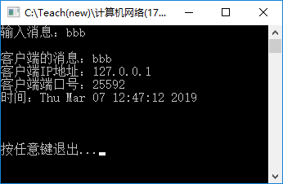
服务器
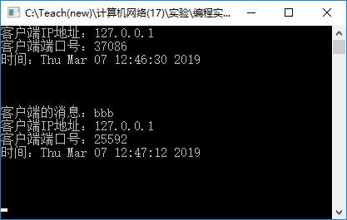

- 只运行客户端程序而不运行服务器程序会出现什么错误，截屏并说明原因。
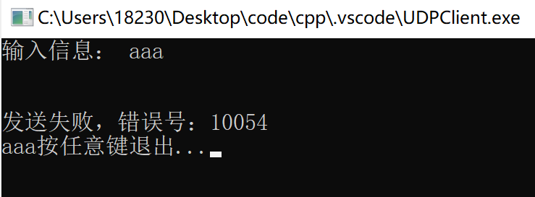
与TCP不同，UDP只运行客户端程序而不运行服务器程序的错误情况只有一种。这是由于UDP协议发送信息前不用先和服务器建立导致的。
只运行客户端程序而不运行服务器程序会出现什么错误收到错误值10054，表示：Connection reset by peer。这是由于服务器未启动，客户端程序中的sendto函数无法将信息发送导致了该错误。
- 截屏服务器和客户端的运行结果（注明客户端和服务器）：
客户端（两次运行）
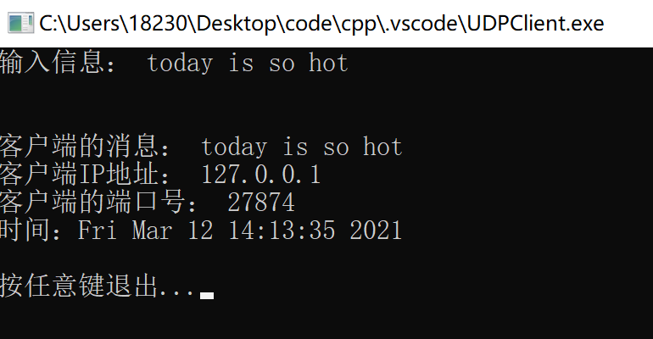
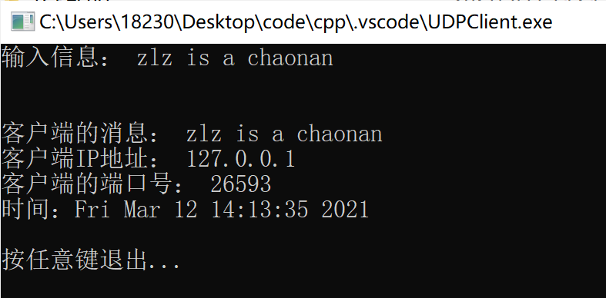
服务器
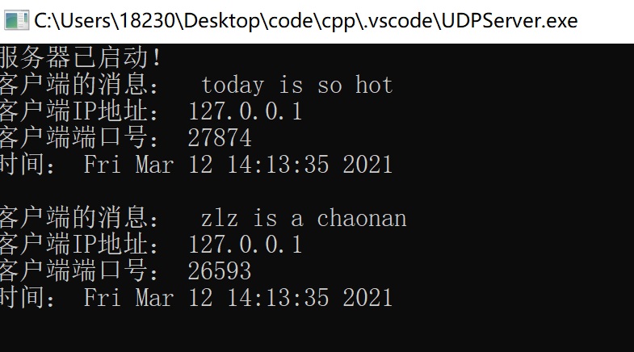
- 服务器的全部源代码（或自选主要代码）：
/* UDPServer.cpp */
#include<iostream>
#include <stdlib.h>
#include <stdio.h>
#include <winsock2.h>
#include <string.h>
#include<time.h>
#include<sstream>
#include "conio.h"
using namespace std;

#define BUFLEN 2000 // 缓冲区大小
#define WSVERS MAKEWORD(2, 2) // 指明版本2.2
#pragma comment(lib,"ws2_32.lib") // 加载winsock 2.2 Llibrary

/*------------------------------------------------------------------------
* main - TCP client for DAYTIME service
*------------------------------------------------------------------------
*/

void sendmessage(char* buf,char* pts,struct sockaddr_in fsin){
ostringstream ss;
ss<<"客户端的消息： "<<buf<<endl
<<"客户端IP地址： "<<(int)fsin.sin_addr.S_un.S_un_b.s_b1<<'.'<<(int)fsin.sin_addr.S_un.S_un_b.s_b2
<<'.'<<(int)fsin.sin_addr.S_un.S_un_b.s_b3<<'.'<<(int)fsin.sin_addr.S_un.S_un_b.s_b4<<endl
<<"客户端的端口号： "<<fsin.sin_port<<endl
<<"时间："<<pts<<endl;

memset(buf,'\0',sizeof(buf));
strcpy(buf,ss.str().c_str());

}

int main(int argc, char *argv[])
{
char *host = "127.0.0.1"; /* server IP Address to connect */
char *service = "50500"; /* server port to connect */
struct sockaddr_in sin; /* an Internet endpoint address */
struct sockaddr_in from; /* sender address */
int fromsize = sizeof(from);
char buf[BUFLEN+1]; /* buffer for one line of text */
SOCKET sock; /* socket descriptor */
int cc; /* recv character count */
char *pts;
time_t now;

WSADATA wsadata;
WSAStartup(WSVERS, &wsadata); /* 加载winsock library，WSVERS为请求版本,wsadata返回系统实际支持的最高版本。 */
sock = socket(PF_INET, SOCK_DGRAM,IPPROTO_UDP); // 创建UDP套接字, 参数：因特网协议簇(family)，数据报套接字，UDP协议号， 返回：要监听套接字的描述符或INVALID_SOCKET
memset(&sin, 0, sizeof(sin));
sin.sin_family = AF_INET;
sin.sin_addr.s_addr = INADDR_ANY; // 绑定(监听)所有的接口。
sin.sin_port = htons((u_short)atoi(service)); // 绑定指定接口。atoi--把ascii转化为int，htons -- 主机序(host)转化为网络序(network), 为short类型。
bind(sock, (struct sockaddr *)&sin, sizeof(sin)); // 绑定本地端口号（和本地IP地址)

cout<<"服务器已启动！"<<endl;
(void) time(&now); // 取得系统时间
pts = ctime(&now);
// 把时间转换为字符串
while(!_kbhit()){
cc = recvfrom(sock, buf, BUFLEN, 0, (SOCKADDR *)&from, &fromsize); //接收客户数据。返回结果：cc为接收的字符数，from中将包含客户IP地址和端口号。 //检测是否有按键
if (cc == SOCKET_ERROR){
printf("recvfrom() failed; %d\n", WSAGetLastError());
break;
}
else if (cc == 0)
break;
else{

buf[cc] = '\0';
cout<<"客户端的消息： "<<buf<<endl;
cout<<"客户端IP地址： "<<(int)from.sin_addr.S_un.S_un_b.s_b1<<'.'<<(int)from.sin_addr.S_un.S_un_b.s_b2
<<'.'<<(int)from.sin_addr.S_un.S_un_b.s_b3<<'.'<<(int)from.sin_addr.S_un.S_un_b.s_b4<<endl;
cout<<"客户端端口号： "<<from.sin_port<<endl;
cout<<"时间： "<<pts<<endl;

sendmessage(buf,pts,from);
sendto(sock, buf, BUFLEN, 0, (SOCKADDR *)&from, sizeof(from));
}
}
closesocket(sock);
WSACleanup(); /* 卸载某版本的DLL */
getchar();
}

- 客户端的全部源代码（或自选主要代码）：
/* UDPClient.cpp */
#include<iostream>
#include <stdlib.h>
#include <stdio.h>
#include <winsock2.h>
#include <string.h>
#include <time.h>
using namespace std;
#define BUFLEN 2000 // 缓冲区大小
#define WSVERS MAKEWORD(2, 2) // 指明版本2.2
#pragma comment(lib,"ws2_32.lib") // 加载winsock 2.2 Llibrary

int main(int argc, char *argv[])
{
const char *host = "127.0.0.1"; /* server IP to connect */
const char *service = "50500"; /* server port to connect */
struct sockaddr_in toAddr; /* an Internet endpoint address */
char buf[BUFLEN+1]; /* buffer for one line of text */
SOCKET sock; /* socket descriptor */
int cc; /* recv character count */
char *pts; /* pointer to time string */
time_t now; /* current time */

WSADATA wsadata;
WSAStartup(WSVERS, &wsadata); /* 启动某版本Socket的DLL */

sock = socket(PF_INET, SOCK_DGRAM,IPPROTO_UDP);

memset(&toAddr, 0, sizeof(toAddr));
toAddr.sin_family = AF_INET;
toAddr.sin_port = htons((u_short)atoi(service)); //atoi：把ascii转化为int. htons：主机序(host)转化为网络序(network), s--short
toAddr.sin_addr.s_addr = inet_addr(host); //如果host为域名，需要先用函数gethostbyname把域名转化为IP地址

memset(buf,'\0',BUFLEN); //fill 1000 bytes with 'e'
(void) time(&now); // 取得系统时间
pts = ctime(&now); // 把时间转换为字符串
memcpy(buf,pts,strlen(pts));

cout<<"输入信息： ";
fgets(buf,BUFLEN,stdin);
buf[strlen(buf)-1]='\0';
cout<<endl;

cc = sendto(sock, buf, BUFLEN, 0,(SOCKADDR *)&toAddr, sizeof(toAddr));
if (cc == SOCKET_ERROR){
printf("发送失败，错误号：%d\n", WSAGetLastError());
}
else{
cout<<endl;
int tosize = sizeof(toAddr);
cc = recvfrom(sock, buf, BUFLEN, 0, (SOCKADDR *)&toAddr, &tosize);
if(cc==SOCKET_ERROR){
cout<<"发送失败，错误号："<<WSAGetLastError()<<endl;
}
if(cc==0){
return 0;
}
else
cout<<buf;

}
closesocket(sock);
WSACleanup(); /* 卸载某版本的DLL */

printf("按任意键退出...");
getchar();

}

【完成情况】
是否完成以下步骤？(√完成 ×未做)
(1) [√] (2) [√] (3) [√]

【实验体会】
- 实验中遇到的问题
- system (“pause”)
只运行客户端程序而不运行服务器程序时，用vscode编译运行TCPClient程序可以正确打印“连接到服务器失败！”这句话，而直接运行exe文件则会无显示且闪退。

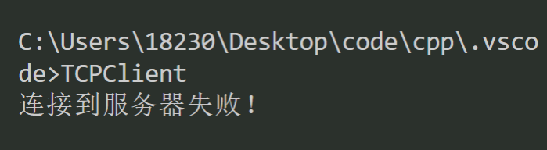
vscode运行可正确显示
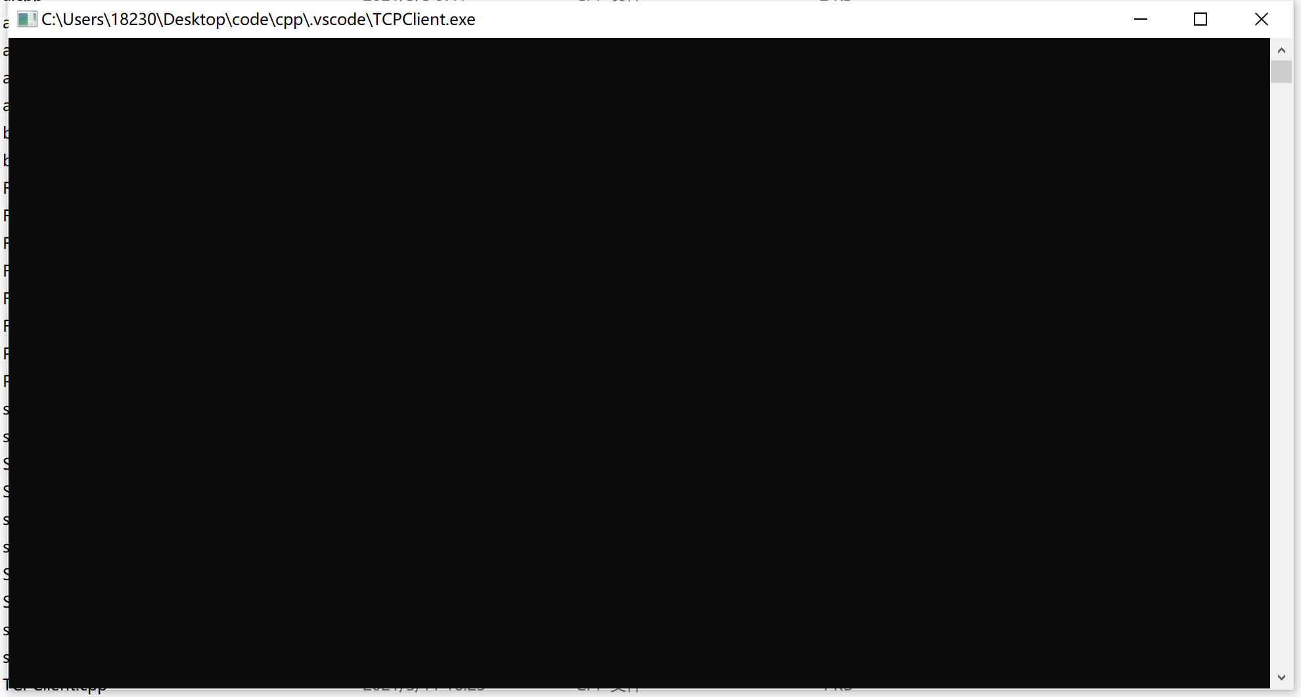
exe打开无显示且闪退

后上网查阅资料后，了解到出现这种可添加system（“pause”），让操作系统暂停该程序进程的执行便于观察程序结果。这是由于exe运行太快了，输出完就立即退出了，所以观察不到任何结果。而在vscode可以观察到结果的原因我推测是因为运行完的输出没有清空，还存放在终端中。

- cout对于unsigned_char的输出
存储IP地址信息的S_un结构体中的S_un_b结构体中各变量类型为unsigned char，最初用cout直接输出时出现了异常字符的情况。
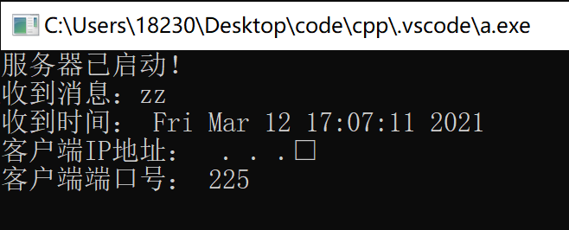
后上网查阅资料后了解到，在使用cout将数据打印出来的时候， unsigned char数据打印出来的是其相应的ASCII码，若想打印unsigned_char存储的数值，需要进行int型的强制转换。进行int型强制转换后输出正常。

- 实验体会
- 计算机网络相关知识的收获
通过本次实验学习了TCP和UDP协议和它们之间的不同。UDP协议不需要建立就可以传输数据，造成数据易丢失的缺点。
学习了SOCKET的基本概念和对应函数的使用。起初对master和slave sockets概念不是很清楚，很容易分不清哪个是服务器哪个是客户端。通过动手实操和阅读老师提供的代码和资料，服务器和客户端的交互如accept(),send()函数让我逐渐清晰了解了这一概念。
2） 阻塞函数
最开始在服务器端按键后一直奇怪为什么没有退出，粗略的将原因归结到程序响应时间太慢。后翻看老师提供的套接字函数资料注意到，如果该套接字的请求连接的队列为空并且套接字设为阻塞方式，accept函数将阻塞调用者， 套接字被标志为阻塞转态。所以在服务器端按下按键后，会被阻塞，必须再完成一次数据传输后才会退出。以后编写程序后要注意各个函数的特性，让程序更好的执行。

【交实验报告】
每位同学单独完成本实验内容并填写实验报告。
交作业地点：http://172.18.187.251/netdisk/default.aspx?vm=19net
编程实验
截止日期： 3月16日 23:00
上传文件： 学号_姓名_Echo实验报告.doc
学号_姓名_Echo实验源码.rar (源程序和可执行程序)

